|  |  |  |  |  |
| --- | --- | --- | --- | --- |
|  |  | | |  |
| 资料编码 | | |
|  | | |
| 方圆ok1 | | | |
|  | 郑州铁路局GRE承载的业务受损问题排查手段和恢复措施 | | 附件1-16K |
|  | |
|  |  |
|  |  |
|  | |
| 华为技术有限公司 | |
|  | | |

|  |
| --- |
| 版权所有 © 华为技术有限公司 2010。 保留一切权利。  非经本公司书面许可，任何单位和个人不得擅自摘抄、复制本文档内容的部分或全部，并不得以任何形式传播。  商标声明  附件3-版权声明页图和其他华为商标均为华为技术有限公司的商标。  本文档提及的其他所有商标或注册商标，由各自的所有人拥有。  注意  您购买的产品、服务或特性等应受华为公司商业合同和条款的约束，本文档中描述的全部或部分产品、服务或特性可能不在您的购买或使用范围之内。除非合同另有约定，华为公司对本文档内容不做任何明示或默示的声明或保证。  由于产品版本升级或其他原因，本文档内容会不定期进行更新。除非另有约定，本文档仅作为使用指导，本文档中的所有陈述、信息和建议不构成任何明示或暗示的担保。 |

|  |  |
| --- | --- |
| 华为技术有限公司 | |
| 地址： | 深圳市龙岗区坂田华为总部办公楼 邮编：518129 |
| 网址： | [http://www.huawei.com](http://www.huawei.com/) |
| 客户服务邮箱： | [support@huawei.com](mailto:Support@huawei.com) |
| 客户服务电话： | 0755-28560000 4008302118 |
| 客户服务传真： | 0755-28560111 |

# 基本信息

| **Product Name** | **Version** |
| --- | --- |
| NE20E | V800R007C10SPC300 |
|  | V800R007SPH021 |

# 问题描述

郑州铁路局部分终端无法通过GRE隧道访问一台NE20E下挂服务器。

# 问题原因

报文经过GRE隧道封装后成为大包(>1500)，如果存在端口流量突发并且配置1:1采样功能，短时间内存在大量大包需要处理，会触发转发芯片的保护机制，控制大包分片的数量，保证其他小包的正常转发。目前这个保护机制存在异常，会概率性触发保护后，无法正常解除（问题所在），导致后续大包无法正常分片。

# 问题排查手段

使用命令查看设备内部计数，查看是否有异常。

命令：[HUAWEI-diagnose] display fe slot <*slot-id*> fe-id 0 packet arbitrary be2 detail

*slot-id*为设备使用的主NSP板槽位号。如下图，slot 9为master，则选择9。

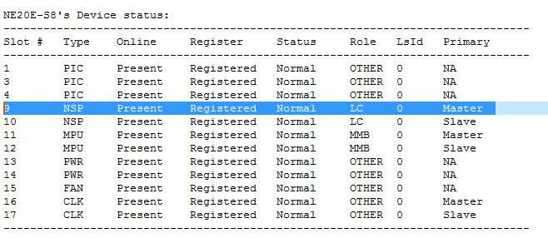

命令执行后，查看r12w的值是否比r8w的小。如果小，则没有问题。如果大，则需要查看业务是否 受损。

举例如下：关注红框标出的位置，可以看到r8w的值是0x000005DC，r12w的值是0x000005DE， r12w大于r8w的值，说明当前是有问题的。

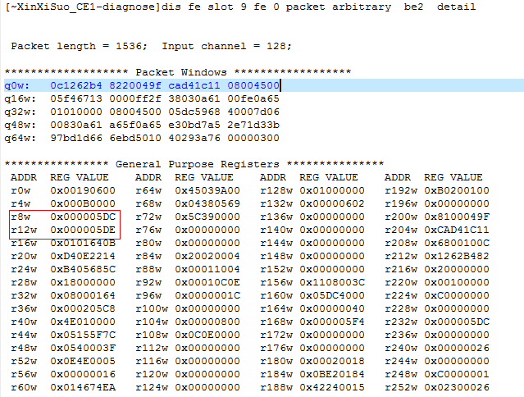

# 排查结果

已经对现网所有NE20E设备进行一次专项排查，除信息所NE20-S8设备，其他设备表项正常；

# 紧急恢复方法

问题出现后，需要对转发板主备倒换两次，进行恢复。

步骤1：第一次主备倒换：[~HUAWEI]slave switchover slot <slot-id> -----slot-id为当前使用的主NSP。

步骤2：查看备用接口板是否已注册，注册后继续进行第二次主备倒换。

步骤3：第二次主备倒换：[~HUAWEI]slave switchover slot <slot-id> -----slot-id为当前使用的主NSP。如果步骤1中为9，则此处会变为10。

# 问题出现前的规避措施

问题出现前或者紧急恢复后，可以将GRE隧道MTU设置为1400，并在槽位视图下配置强制分片命令。以此来临时规避。

方法如下：

步骤1：进入tunnel接口视图下，修改MTU值。

[~HUAWEI]interface Tunnel 0

[*HUAWEI-Tunnel0]mtu 1400

步骤2：进图槽位视图下，设置强制分片模式

[~HUAWEI]slot 9

[~HUAWEI-slot-9]ipv4 force-fragment enable

步骤3：删除采样相关配置

举例：将下面框中的配置删除

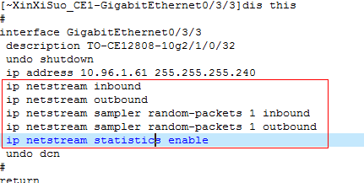

# 彻底解决措施

通过补丁可以彻底解决，计划在V800R007SPH028补丁合入解决方案，该补丁预计在12月31号左右发布。